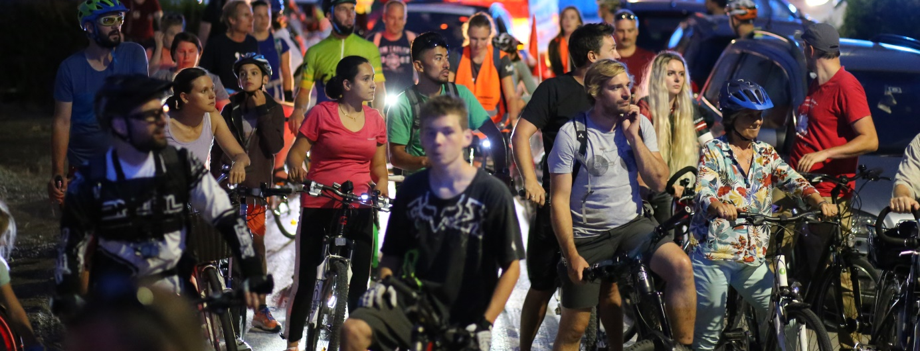

PM – Viermal passathon im Zeichen des Klimaschutzes
2020 wird zum Jahr der aktiven Umsetzung von Klimaschutz. Bei Mobilität, Wärmeversorgung, Energieeffizienz und Erneuerbarer Energien. Wie bei fast jedem Gebäude der Energieverbrauch um bis zu 90 Prozent und die CO2-Emissionen bis zu 100 Prozent reduziert werden können, kann heuer jeder in Österreich live erfahren. Gleich viermal wird zwischen April und September in Kärnten, Wien, Innsbruck und Vorarlberg zur Teilnahme am passathon, dem Passivhaus-Marathon, eingeladen.

Im eben erschienenen Regierungsprogramm der ersten türkis-grünen Koalition will sich Österreich konsequent unter den Klimaschutzvorreitern in Europa positionieren und die Klimaneutralität bis 2040 schaffen. Dies erfordert ein sehr rasches und konsequentes Handeln in allen Sektoren. Dass dies im Gebäudesektor sozial verträglich und mit Verbesserung des Komforts einhergeht, ist bereits an vielen Orten in den letzten 20 Jahren unter Beweis gestellt worden. Nun ist es höchste Zeit diese Erfahrungen in ganz Österreich auf das gesamte Bauwesen und Gebäudebestand zu übertragen. Dazu bietet der passathon die perfekte Gelegenheit sich selbst aktiv ein Bild zu machen. Und die teilnehmenden Gemeinden entlang den passathon-Routen zeigen vor, wie sie als öffentliche Hand mit gutem Beispiel voran gehen.

Mit Rad, Skates oder Laufschuhen können die Teilnehmer bei diesen Touren dabei sein. Die Klimaschutz- und Sportbegeisterten erwarten wieder coole Erlebnisse, wenn sich die bunten Trosse mit Musikbegleitung entlang von Nachhaltigkeitsrouten bewegen, um eine Vielzahl von Leuchtturmobjekten zu entdecken. Der passathon hat zum Ziel, in einer Region auf maximal einer Marathon Distanz möglichst viele Passivhäuser, Plusenergie- und Nullemissionsgebäude zu absolvieren. Damit soll auf sportliche Weise die Leistungen einzelner Regionen wie auch die Dringlichkeit von engagierten Klimaschutzmaßnahmen im Gebäudesektor aufgezeigt werden. Ganz im Sinne des neuen Regierungsprogramms werden die passathons als nachhaltige Events organisiert und ausgetragen. Die Teilnehmer werden auch wieder nicht nur großartige Preise gewinnen können, sondern erhöhen mit ihrer Teilnahme die Chancen, dass ihre Region bei diesem internationalen Wettbewerb top abschneidet.
Jetzt schon die Termine eintragen:
25.04.2020 – wörthersee passathon
Samstag nachmittags auf 42 km zu 25 Plusenergie- und Passivhäuser
Der wörthersee passathon findet am Vortag von wörthersee autofrei statt zu dem an die 50.000 RadlerInnen wieder erwartet werden. Für Viele eine perfekte Gelegenheit, sich am Vortag schon beim RACE FOR FUTURE „einzuradeln“.
19.06.2020 – vienna passathon
Freitag nachts auf 20 km zu 31 Plusenergie- und Passivhäusern
Der vienna passathon wird kurz vor Schulschluss gemeinsam mit Friday Nightskating über die Bühne gehen.
05.08.2020 – innsbruck passathon
Mittwoch nachts auf 18 km zu 37 Plusenergie- und Passivhäusern
Der innsbruck passathon wird dieses Jahr direkt an die Saison von Happy Nightskate anschließen.
05.09.2020 – rheintal passathon
Samstag nachmittags auf 40 km zu 42 Plusenergie- und Passivhäuser
Und der rheintal passathon wird mit den Profis vom Energieinstitut Vorarlberg in der Mobilitätswoche stattfinden.
Darüber hinaus sind wir derzeit in Gesprächen, den passathon international zu veranstalten.
2020 findet der passathon mit der Unterstützung der Bundesministerien BMNT und BMVIT statt.

Alle Infos, Streckenführungen und
alle Details unter:
www.passathon.at
www.facebook.com/passathon
www.twitter.com/passathonAT
www.instagram.com/passathon.at

Pressekontakt:
Günter Lang, LANG consulting Mail: race@passathon.at Mobil: +43-650-900 20 40
Alle Fotos, Video und Pressetexte zum Download unter: https://passathon.at/news/presse

Mit freundlicher Unterstützung von Bund und Ländern:
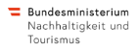 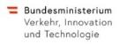 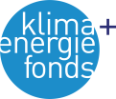
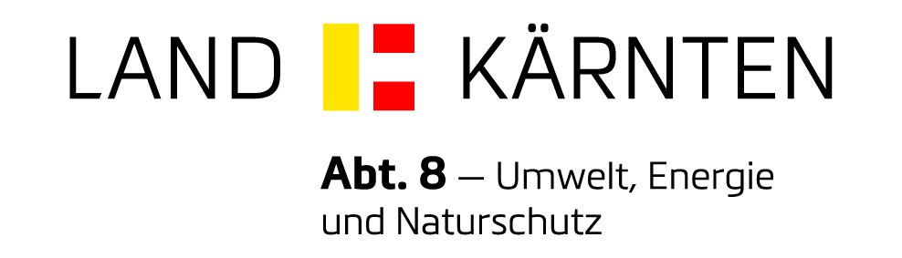 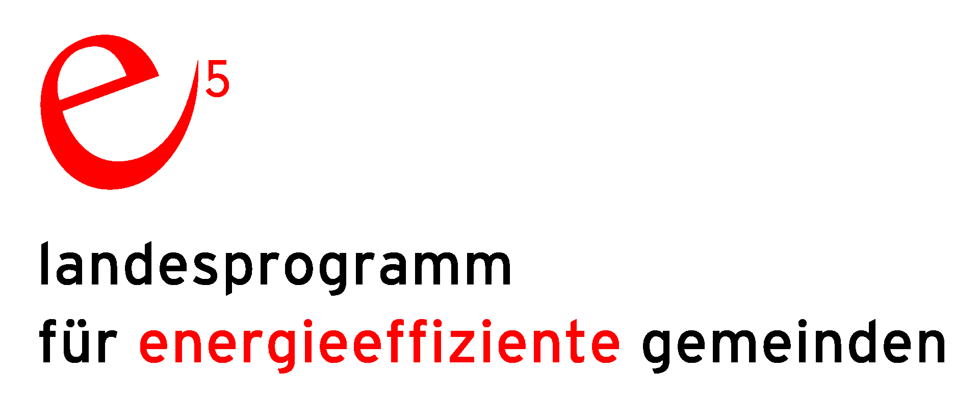
Mit freundlicher Unterstützung der Gold Sponsoren:

